Landslaget for offentlige pensjonister.
Bergen og omland lokallag
TURPROGRAM 2016

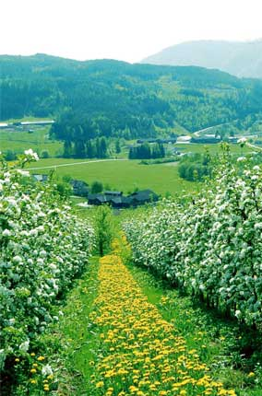
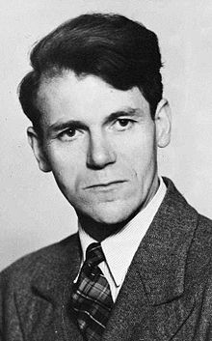
LOP-tur 1/2016 Dagstur til Hardanger tirsdag 7. juni 2016

Frammøte utenfor Bergen Storsenter ved blomsterforretningen seinest kl 0845. Bussen vil ha avgang seinest kl 0900.
Bussturen går langs Hardangerfjorden der vi gjør et kaffestopp på det nyrestaurerte hotellet i Øystese. Vi drar til Ulvik der vi først besøker Olav H. Hauges opplevelsessenter. Der får vi et opplegg på rundt 90 minutter inklusiv en film. Deretter spiser vi lunsj på Lekve gard. Etter lunsj får vi en omvisning på garden og smaksprøver av gardsproduktene. De produserer cider, eplemost, eplevin og eplelikør. Det er selvsagt mulig å handle fra garden. Vert er Nils J. Lekve. På tilbaketuren kjører vi forbi garden til Lars Sponheim gjennom Espelandsdalen, til Voss og tilbake til Bergen. Representanter fra turkomitéen vil delta på turen.

Prisen pr deltaker vil ligge på 1000 kroner.
Påmeldingsfrist: mandag 18. april 2016. Du er påmeldt når turen er betalt til bankkonto 0539.08.26798.
Påmelding på eget ark til Svein Njaastad, Landåsveien 56g, 5097 Bergen, tlf 95040394, svein.njaastad@gmail.com.
Turoperatør: Buss-Reise (Tidligere Scandia Tour)

Bildene viser Lekve gard og Olav H. Hauge

